Министерство науки и высшего образования Российской Федерации Федеральное государственное автономное образовательное учреждение высшего образования

**«Пермский национальный исследовательский политехнический университет»**

Электротехнический факультет

Кафедра «Информационные технологии и автоматизированные системы» направление подготовки: 09.03.01– «Информатика и вычислительная техника»

**Лабораторная работа  
по дисциплине  
«Теория алгоритмов и структуры данных»  
на тему**«Методология функционального моделирования»

Выполнил студент ИВТ-23-1б:

Халиулин Артём Альбертович

____________________

(дата, подпись)

Проверил:

Яруллин Денис Владимирович

____________________

(дата, подпись)

Пермь 2023

**Цель и задачи работы**

Целью данной работы является создание модели SADT, для сборки

компьютера.

На рисунке 1, 2 представлены SADT модели и декомпозированная SADT модель соответственно

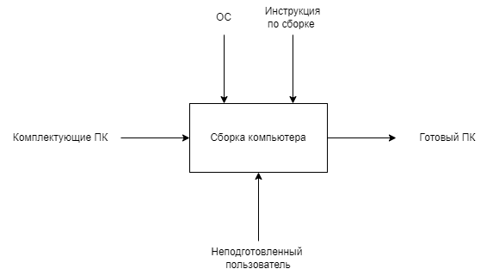

Рисунок 1

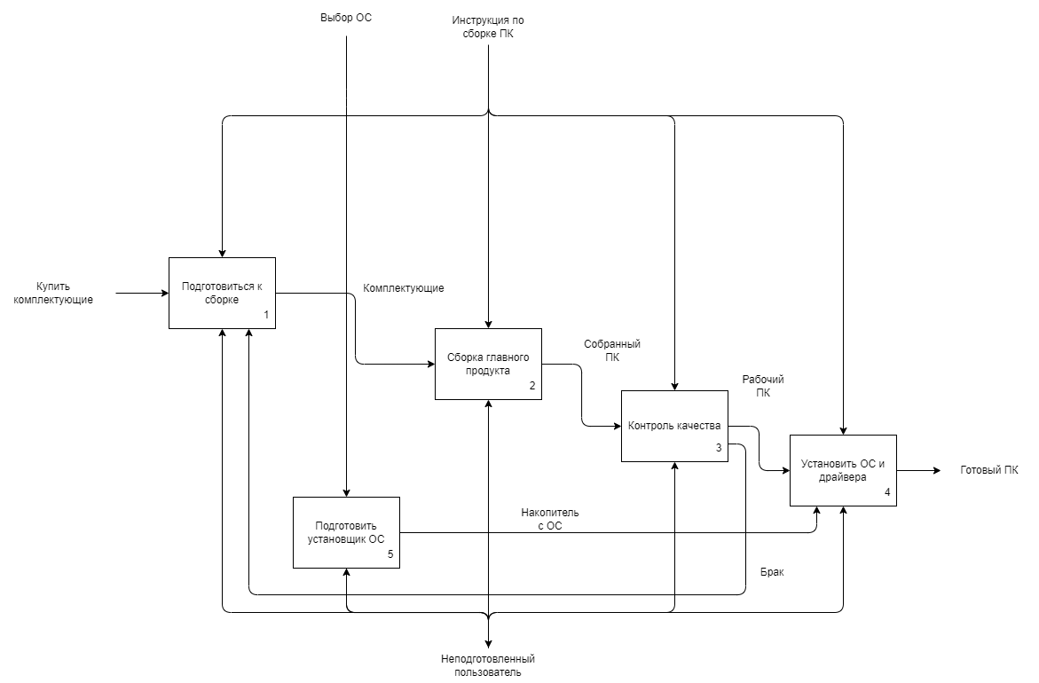

Рисунок 2